Кто-то здорово придумал
День объятий отмечать,
Всех, кого вчера стеснялся,
Можно смело обнимать!

Без объятий не уютно
И печально очень жить,
Потому давайте люди,
Будем вместе все дружить!

«День объятий»- международный праздник, отмечаемый 21 января. Согласно хорошей традиции, заключить в дружеские объятия в этот день можно даже незнакомых людей.
Уже не первый год МАОУ Журавлёвская СОШ, проводит акцию «День объятий» и незабывает о таком светлом, добром дне.
Девочки из д,о. «Алые паруса» под руководством педагога-организатора Елены Петровны Гебель, оформили стенд в фойе и заключили в свои объятия не только своих товарищей и педагогов, но и прошли по заснеженным улочкам нашего села. Не смотря на зимние, морозные дни, сельчане с улыбкой встречали наших девчонок с розовыми от жгучего мороза румянами.

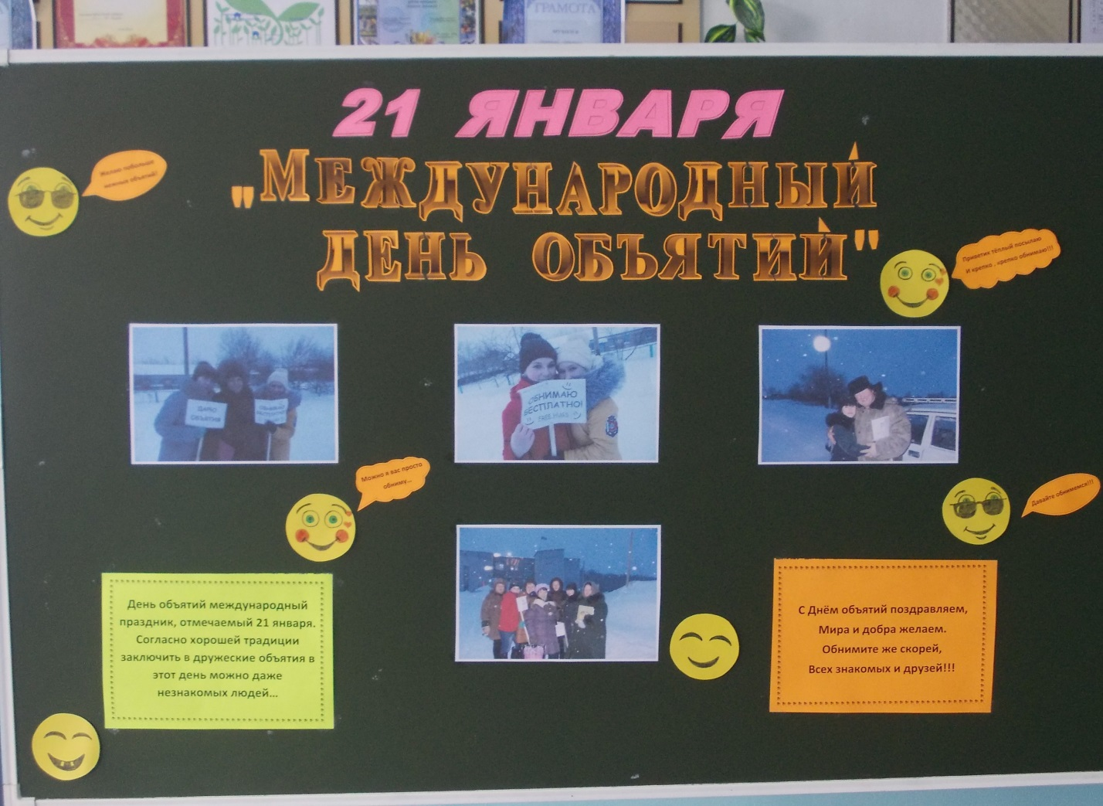

Поздравленья принимай,
Шире руки расставляй.
Обнимашки принимай,
В день объятий-обнимай!

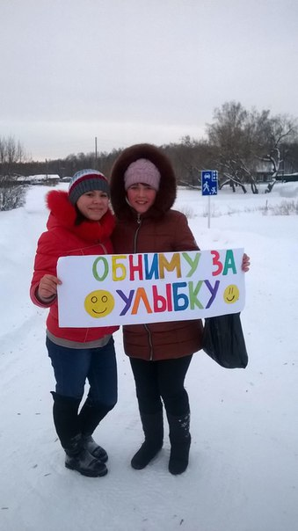

День объятий-праздник добрый,
Всех людей он помирил.
Так давай не будем в ссоре,
Подойди и обними.
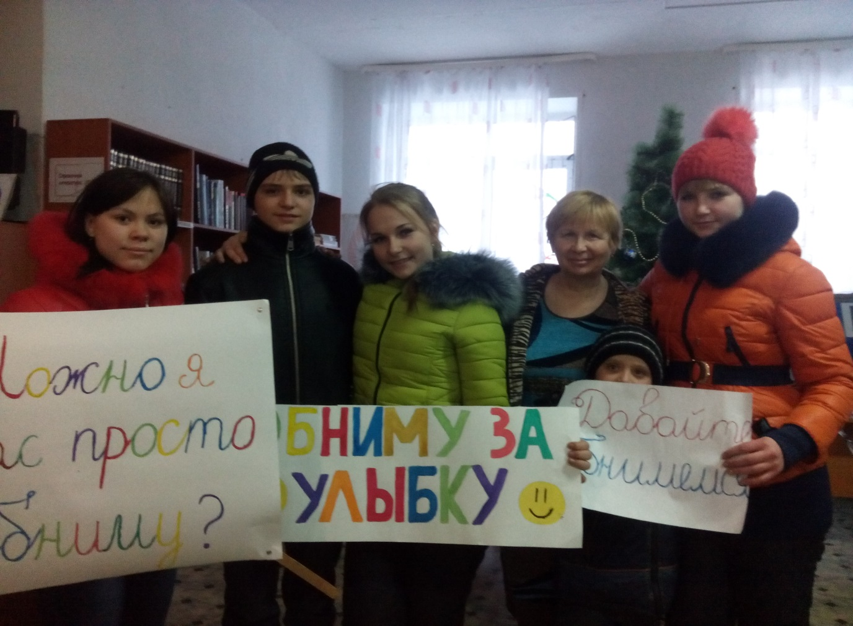

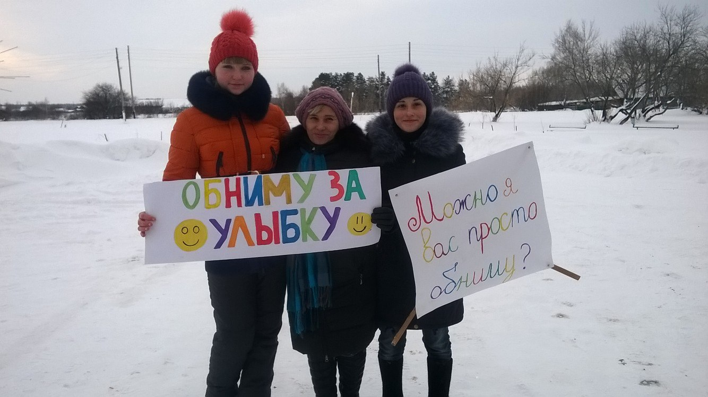

И в день тяжёлый, когда туго,
Вы просто обнимите друга,
И словно радугой раскрасит в раз,
Жизнь станет ярче в тот же час!

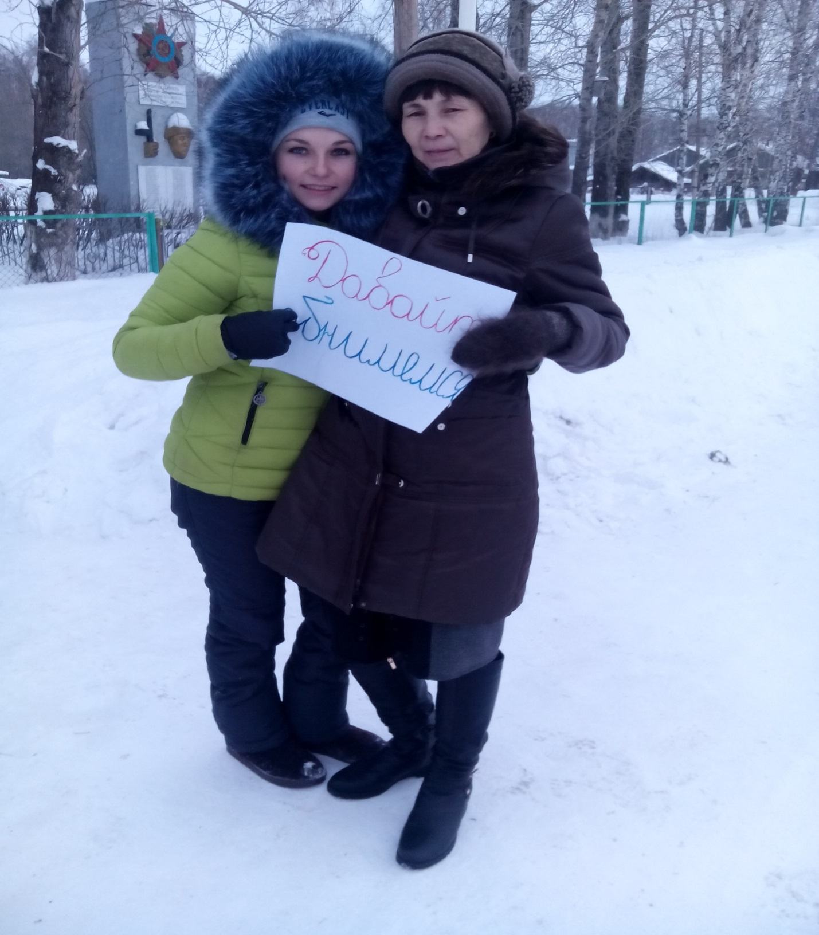

Обменяться душевным теплом
В этот день можно смело и искренне,
Счастьем, радостью, светлым добром,
Подарить улыбки всем близким.

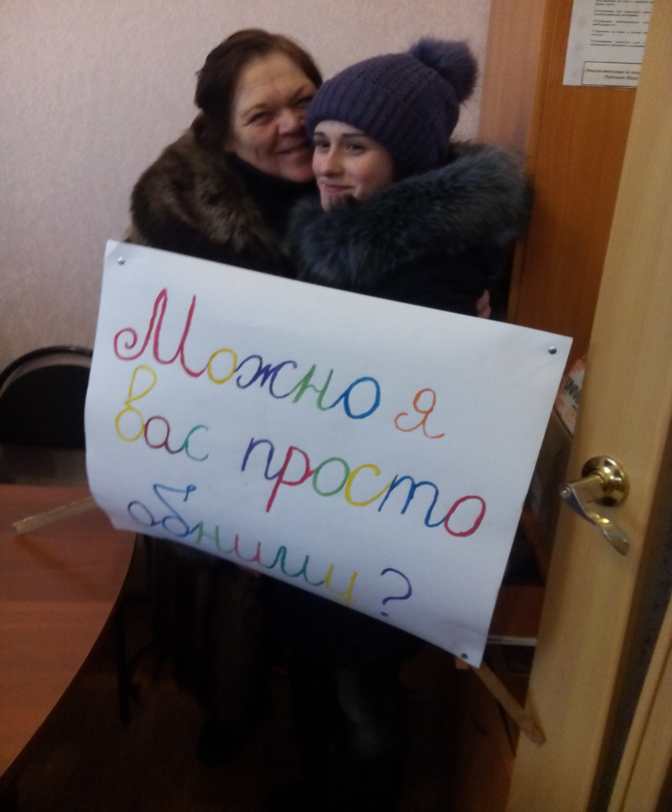

С днём объятий поздравляю,
Праздник это нужный,
Если к крепким обнимашкам
Ты не равнодушный!

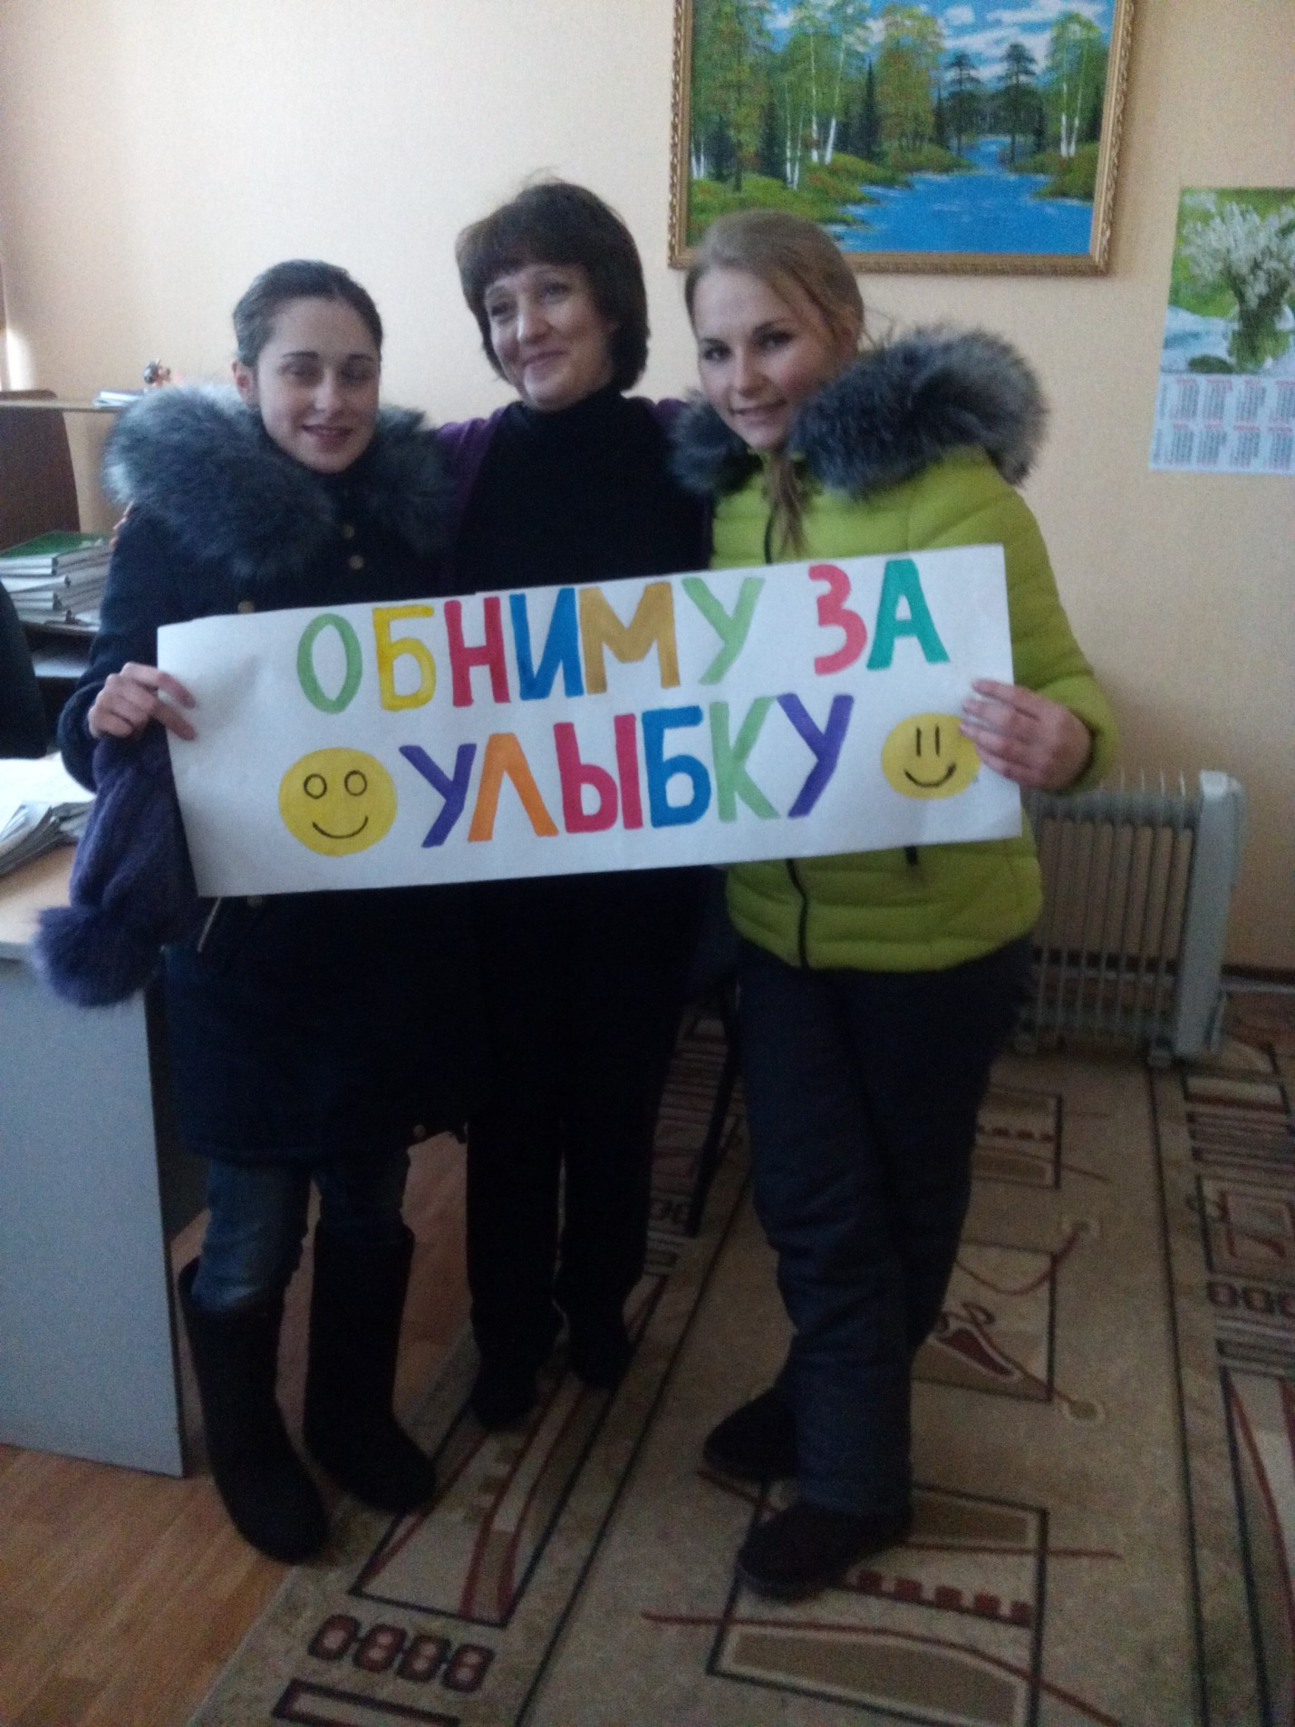

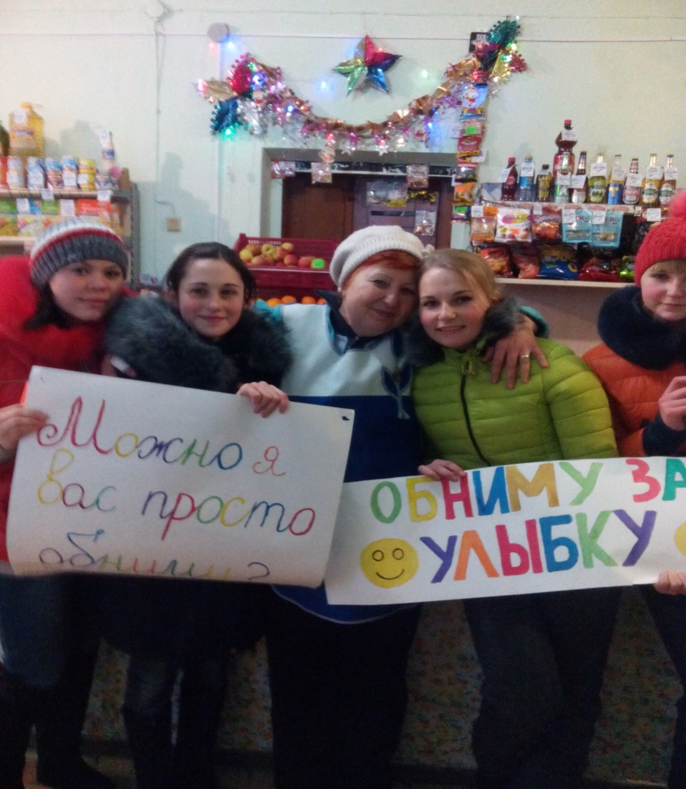

В продуктовом магазине, тоже побывали,
Продавца мы там обняли,
В долг нам сразу дали!)))))))

Пусть денёк весёлым будет,
Кто то рядом есть с тобой?
Поскорее обнимайтесь,
Раз уж повод есть такой!
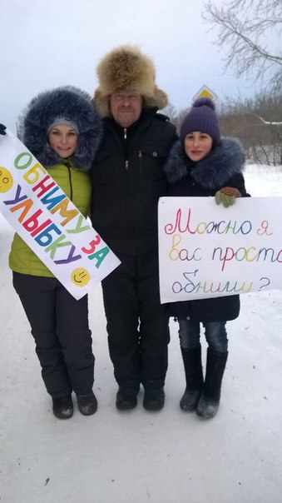

Обниму тебя я крепко,
Обниму, что не вздохнуть.
Пусть трещит грудная клетка.
С праздником! Ни как нибудь.

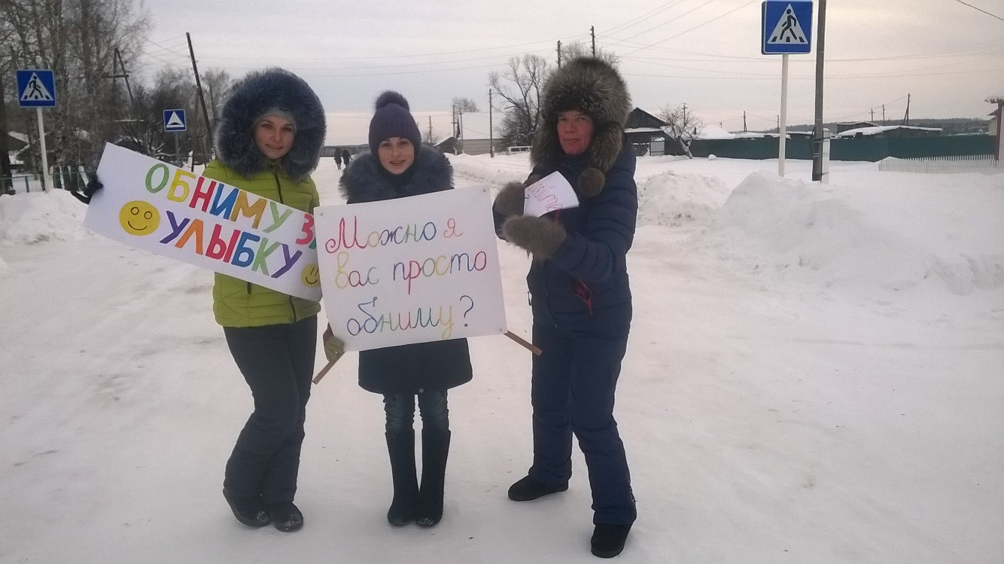

Спешу обнять тебя скорей,
Согреться у тебя в объятьях.
Когда на улице метель,
Так хочется немножко счастья!
Чтоб кто-то нежно обхватил
Большими теплыми руками,
И не осталось больше сил
Бежать куда-то вслед за днями.
И чтоб неделя, год прошел,
А нам бы всё не расцепляться!
Ведь обниматься — хорошо!
Давай же будем обниматься!

